1. Junginys, kurio formulė:
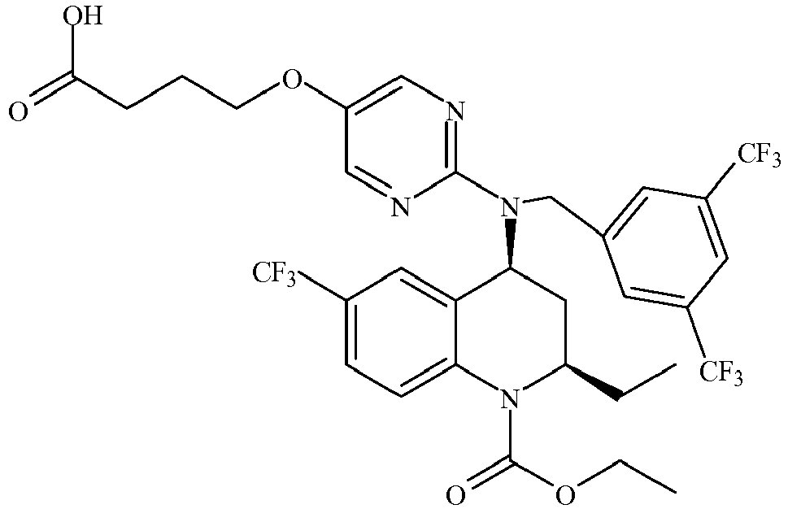

(čia: junginys A) arba jo farmaciniu požiūriu priimtina druska, skirti panaudoti subjektų, sergančių arba turinčių padidintą riziką susirgti širdies ir kraujagyslių ligomis, gydymui, kur junginio A dozė, skiriama minėtam subjektui, yra intervale nuo apie 1 mg iki 25 mg per dieną.

2. Junginys A, skirtas panaudoti pagal 1 punktą, kur minėto junginio dozė, skiriama subjektui, kuriam to reikia, yra intervale nuo apie 5 mg iki 10 mg per dieną.

3. Junginys A, skirtas panaudoti pagal bet kurį iš 1-2 punktų, kur minėto junginio dozė, skiriama subjektui, kuriam to reikia, yra apie 5 mg per dieną arba apie 10 mg per dieną.

4. Junginys A, skirtas panaudoti pagal bet kurį iš 1-3 punktų, kur minėtas junginys yra skiriamas subjektui, kuriam to reikia, 1, 5, 10, 20, 40, 52, 100, arba 200 savaičių.

5. Junginys A, skirtas panaudoti pagal bet kurį iš 1-4 punktų, kur minėtas junginys yra skiriamas subjektui, kuriam to reikia, mažiausiai vieną savaitę arba mažiausiai tris savaites.

6. Junginys A, skirtas panaudoti pagal bet kurį iš 1-4 punktų subjektų, sergančių arba turinčių padidintą riziką susirgti hiperlipidemija arba mišriąja dislipidemija, gydymui.

7. Farmacinė kompozicija, skirta panaudoti subjektų, sergančių arba turinčių padidintą riziką susirgti širdies ir kraujagyslių ligomis, gydymui, kur kompozicija apima junginio terapiniu požiūriu veiksmingą kiekį:
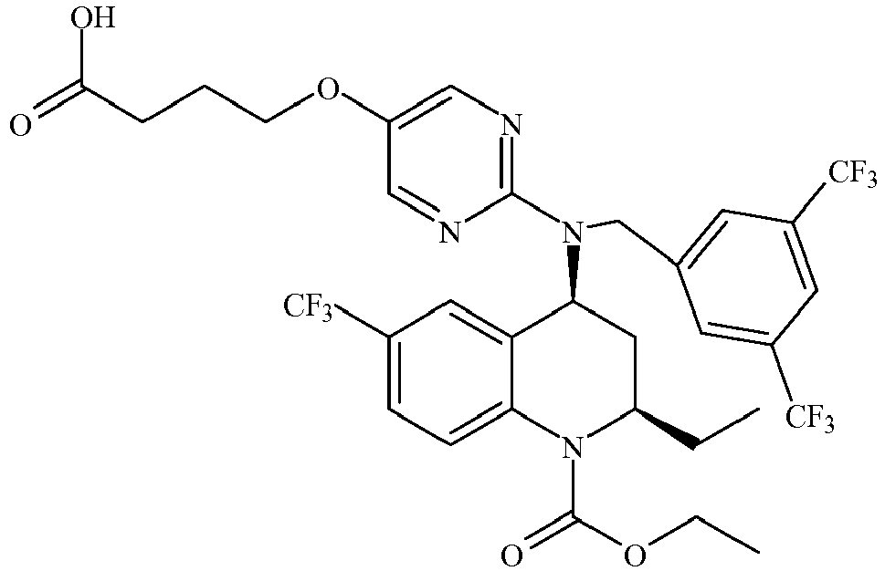
(čia: junginys A) arba jo farmaciniu požiūriu priimtiną druską kartu su farmaciniu požiūriu priimtinu užpildu, kur kompozicija yra skiriama gerti subjektams, kuriems to reikia, ir kur junginio A dozė, skiriama minėtiems subjektams, yra intervale nuo apie 1 mg iki 25 mg per dieną.

8. Farmacinė kompozicija, skirta panaudoti pagal 7 punktą, kur junginio A dozė, skiriama gerti subjektams, kuriems to reikia, yra intervale nuo apie 5 mg iki 10 mg per dieną.

9. Farmacinė kompozicija, skirta panaudoti pagal bet kurį iš 7-8 punktų, kur junginio A dozė, skiriama gerti subjektams, kuriems to reikia, yra apie 5 mg per dieną arba apie 10 mg per dieną.

10. Farmacinė kompozicija, skirta panaudoti pagal bet kurį iš 7-9 punktų, kur kompozicija yra skiriama subjektams, kuriems to reikia, 1, 5, 10, 20, 40, 52, 100 arba 200 savaičių.

11. Farmacinė kompozicija, skirta panaudoti pagal bet kurį iš 7-10 punktų, kur kompozicija yra skiriama subjektams, kuriems to reikia, mažiausiai vieną savaitę arba mažiausiai tris savaites.

12. Farmacinė kompozicija, skirta panaudoti pagal bet kurį iš 7-11 punktų, kur farmacinė kompozicija yra paruošta kaip atskira vienetinė vaisto forma.

13. Farmacinė kompozicija, skirta panaudoti pagal 12 punktą, kur atskira vienetinė vaisto forma apima apie nuo 1 mg iki 25 mg, apie nuo 5 mg iki 10 mg, apie 5 mg arba apie 10 mg junginio A.

14. Farmacinė kompozicija, skirta panaudoti pagal bet kurį iš 7-13 punktų, kur kompozicija yra paruošta kaip kieta geriama vaisto forma.

15. Farmacinė kompozicija, skirta panaudoti pagal bet kurį iš 7-14 punktų, kur kompozicija yra paruošta kaip tabletė arba kapsulė.

16. Farmacinė kompozicija, skirta panaudoti pagal bet kurį iš 7-15 punktų, skirta panaudoti subjektų, sergančių arba turinčių padidintą riziką susirgti hiperlipidemija arba mišriąja dislipidemija, gydymui.

17. Farmacinė kompozicija, apimanti apie nuo 1 mg iki 25 mg junginio:
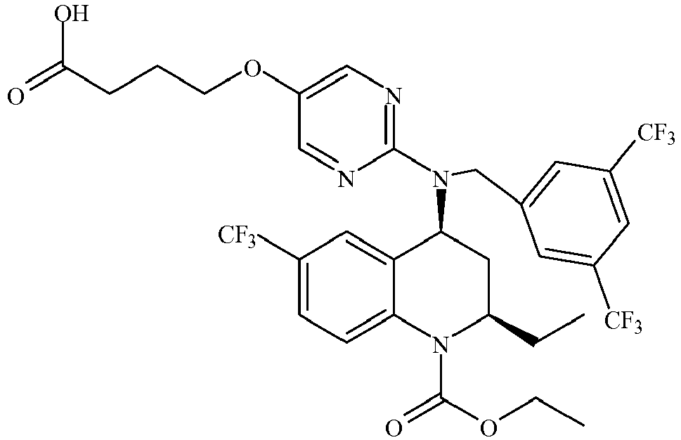
čia: junginys A) arba jo farmaciniu požiūriu priimtiną druską kartu su farmaciniu požiūriu priimtinu užpildu.

18. Farmacinė kompozicija pagal 17 punktą, kur kompozicija apima nuo apie 5 mg iki 10 mg junginio A.

19. Farmacinė kompozicija pagal bet kurį iš 17-18 punktų, kur kompozicija apima apie 5 mg junginio A arba apie 10 mg junginio A.

20. Farmacinė kompozicija pagal bet kurį iš 17-19 punktų, kur kompozicija yra paruošta kaip atskira vienetinė vaisto forma.

21. Farmacinė kompozicija pagal bet kurį iš 17-19 punktų, kur kompozicija yra paruošta kaip skysta geriama vaisto forma arba kaip kieta geriama vaisto forma, tokia kaip tabletė arba kapsulė.

